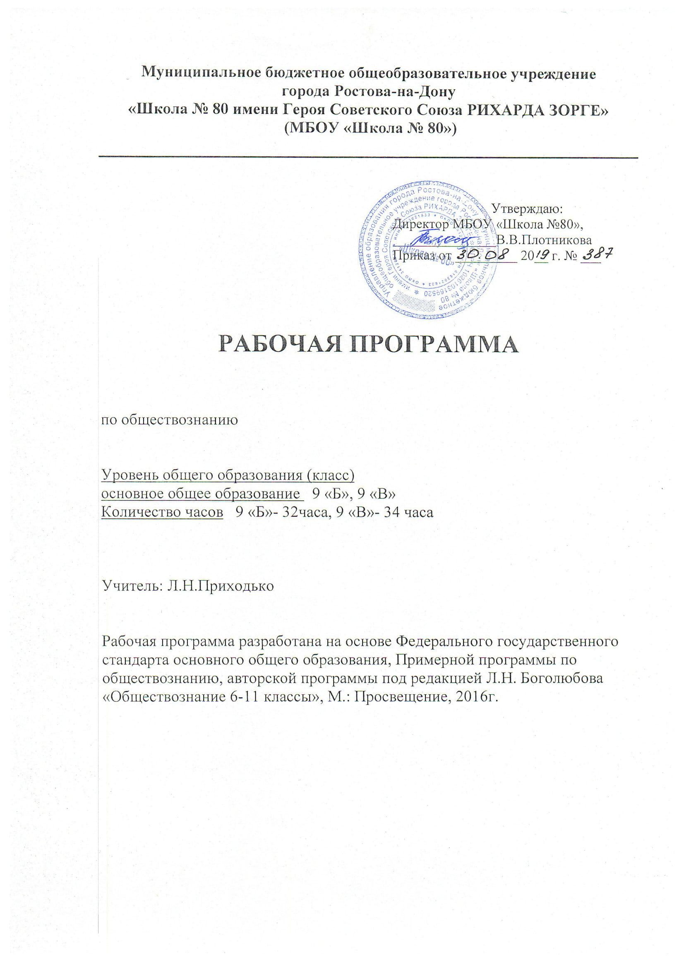
Пояснительная записка

Данная рабочая программа по предмету «Обществознание» (6 класс) разработана в соответствии с федеральным государственным образовательным стандартом на основе Примерной программы основного общего образования по обществознанию./Рабочая программа по Обществознанию 5-9 классы. Обществознание. Рабочие программы к предметной линии учебников под редакцией Л.Н. Боголюбова. 5-9 классы: пособие для учителей общеобразовательных учреждений/ Л.Н. Боголюбов, Н.И. Городецкая, Л.Ф. Иванова и др.-М.: Просвещение, 2015г.
Рабочая программа составлена в соответствии с:
- Федеральным законом от 29.12.2012 года № 273-ФЗ «Об образовании в Российской Федерации».
- Федеральным государственным образовательным стандартом основного общего образования, утвержденного Приказом Министерства образования и науки Российской Федерации от 17.12.2010 г № 1897 «Об утверждении федерального государственного образовательного стандарта основного общего образования».
- Письмом Министерства образования и науки Российской Федерации от 07 августа 2015 г. № 08-1228 «О направлении рекомендаций по вопросам введения федерального государственного образовательного стандарта основного общего образования».
- Санитарно-эпидемиологическими правилами и нормативами САНПиН 2.4.2.2821-10 "Санитарно-эпидемиологические требования к условиям и организации обучения в общеобразовательных учреждениях", утверждённые постановлением главного государственного санитарного врача Российской Федерации от 29 декабря 2010 г. № 189, зарегистрированные в Минюсте России 3 марта 2011 г. N 19993.
Учебным планом МБОУ «Школа № 80».
На изучение учебного курса «Обществознание» для 6 класса отводится 35 часов (1 час в неделю).
В соответствии с годовым календарным учебным графиком и расписанием учебных занятий МБОУ «Школа №80» в рабочей программе запланировано 35 часов в 6 «А», 6 «Б» и 32 часа в 6 «В» и 6 «Г» классах, запланированные темы, урок-конференция «Человек и общество», уроки повторение и обобщение по разделу «Человек и общество», объединены в один урок 25.05.20г.
Выполнение программы возможно за счет уроков, выделенных на повторение и обобщение изученного материала

Общая характеристика программы по обществознанию
«Обществознание» — учебный предмет в основной школе, фундаментом которого являются научные знания о человеке и об обществе, о влиянии социальных факторов на жизнь каждого человека. Их раскрытие, интерпретация, оценка базируются на результатах исследований, научном аппарате комплекса общественных наук (социология, экономическая теория, политология, культурология, правоведение, этика, социальная психология), а также философии. Такая комплексная научная база учебного предмета «Обществознание», многоаспектность изучения его предмета — общественной жизни — обусловливают интегративный характер обществознания, который сохраняется и в старшей школе.
«Обществознание» как учебный предмет в основной школе акцентирует внимание учащихся на современных социальных явлениях.
«Обществознание» в основной школе опирается на пропедевтическую обществоведческую подготовку учащихся в начальных классах в рамках учебного предмета «Окружающий мир».
Полнота и глубина раскрытия содержания курса по обществознанию на втором этапе обучения ограничены познавательными возможностями учащихся младшего и среднего подросткового возраста. Наиболее сложные аспекты общественного развития рассматриваются в курсе по обществознанию в старших классах.
Цели изучения «Обществознания» в основной школе заключаются в содействии:
- воспитанию общероссийской идентичности, патриотизма, гражданственности, социальной ответственности, правового самосознания, толерантности, приверженности ценностям, закрепленным в Конституции Российской Федерации;
- развитию личности на исключительно важном этапе ее социализации в подростковом возрасте, повышению уровня ее духовно-нравственной, политической и правовой культуры, становлению социального поведения, основанного на уважении закона и правопорядка; углублению интереса к изучению социальных и гуманитарных дисциплин; формированию способности к личному самоопределению, самореализации, самоконтролю; повышению мотивации к высокопроизводительной,
наукоемкой трудовой деятельности;
- формированию у учащихся целостной картины общества, адекватной современному уровню знаний о нем и доступной по содержанию для школьников младшего и среднего подросткового возраста; освоению учащимися тех знаний об основных сферах человеческой деятельности и о социальных институтах, о формах регулирования общественных отношений, которые необходимы для взаимодействия с социальной средой и выполнения типичных социальных ролей человека и гражданина;
- овладению учащимися умениями получать из разнообразных источников и
критически осмысливать социальную информацию, систематизировать,
анализировать полученные данные; освоению ими способов познавательной,
коммуникативной, практической деятельности, необходимых для участия в жизни гражданского общества и правового государства;
- формированию у учащихся опыта применения полученных знаний и умений для определения собственной позиции в общественной жизни; для решения типичных задач в области социальных отношений; для осуществления гражданской и общественной деятельности, развития межличностных отношений, включая отношения между людьми различных национальностей и вероисповеданий, а также в семейно-бытовой сфере; для соотнесения собственного поведения и поступков других людей с нравственными ценностями и нормами поведения, установленными законом; для содействия правовыми способами и средствами защите правопорядка в обществе.
Кроме того, учебный предмет «Обществознание» в основной школе призван помогать предпрофильному самоопределению школьников.

Задачи курса:
- создание условий для социализации личности;
-воспитание чувства патриотизма, уважения к своей стране, к правам и свободам человека,
демократическим принципам общественной жизни;
-формирование знаний и интеллектуальных умений;
-воспитания уважения к семье и семейным традициям;
-формирование основ мировоззренческой, нравственной, социальной, политической, правовой и экономической культуры;
-воспитание толерантного отношения к людям другой национальности;
-воспитания уважения к трудовой деятельности.
Преподавание курса обществознания в основной школе направлено на формирование научных представлений об обществе, его устройстве, месте и роли человека в нем, на развитие специальных предметных, метапредметных и личностных универсальных учебных действий.
Требования ФГОС к результатам обучения по курсу «обществознание»:
Личностными результатами, формируемыми при изучении данного курса являются:
-мотивированность и направленность на активное и созидательное участие в будущем в общественной и государственной жизни;
-заинтересованность не только в личном успехе, но и в развитии различных сторон жизни общества, благополучия и процветания своей страны;
-ценностные ориентиры, основанные на идеях патриотизма, любви и уважения к Отечеству, на отношении к человеку, его правам и свободам как высшей ценности.
Метапредметные результаты изучения обществознания проявляются:
-в умении сознательно организовывать свою познавательную деятельность;
-в умении объяснять явления и процессы социальной действительности с научных, социально-философских позиций;
-в способности анализировать реальные социальные ситуации, выбирать адекватные способы деятельности и модели поведения в рамках реализуемых социальных ролей;
-в умении выполнять познавательные и практические задания, в том числе проектной деятельности.
Предметными результатами освоения данного курса являются:
-относительно целостное представление о человеке;
- понимание побудительной роли мотивов в деятельности человека;
-знание ряда ключевых понятий, умения объяснять их с позиций явления социальной действительности;
- умение взаимодействовать в ходе выполнения групповой работы, вести диалог, аргументировать собственную точку зрения.
Программа выполняет две основные функции
Информационно-методическая функция позволяет всем участникам образовательного процесса получить представление о целях, содержании, общей стратегии обучения, воспитания и развития, обучающихся средствами данного учебного предмета.
Организационно-планирующая функция предусматривает выделение этапов обучения, структурирование учебного материала, определение его количественных и качественны характеристик на каждом из этапов.
Требования к результатам обучения
Результатами освоения учениками основной школы содержания программы по обществознанию явятся:
- понимание побудительной роли мотивов в деятельности человека, места ценностей в мотивационной структуре личности, их значения в жизни человека и развитии общества;
- знание основных нравственных и правовых понятий, норм и правил, понимание их роли как решающих регуляторов общественной жизни, умение применять эти нормы и правила к анализу и оценке реальных социальных ситуаций, установка на необходимость руководствоваться этими нормами и правилами в собственной повседневной жизни;
- приверженность гуманистическим и демократическим ценностям, патриотизму и гражданственности;
- знание особенностей труда как одного из основных видов деятельности человека; основных требований трудовой этики в современном обществе; правовых норм, регулирующих трудовую деятельность несовершеннолетних;
- понимание значения трудовой деятельности для личности и для общества;
- понимание специфики познания мира средствами искусства в соотнесении с другими способами познания;
- понимание роли искусства в становлении личности и в жизни общества; коммуникативной
- знание определяющих признаков коммуникативной деятельности в сравнении с другими видами деятельности;
- знание новых возможностей для коммуникации в современном обществе, умение использовать современные средства связи и коммуникации для поиска и обработки необходимой социальной информации;
- понимание языка массовой социально-политической коммуникации, позволяющее осознанно воспринимать соответствующую информацию; умение различать факты, аргументы, оценочные суждения;
- понимание значения коммуникации в межличностном общении;
- умение взаимодействовать в ходе выполнения групповой работы, вести диалог, участвовать в дискуссии, аргументировать собственную точку зрения;
- знакомство с отдельными приемами и техниками преодоления конфликтов.

Нормы оценки знаний учащихся по обществознанию
(устный, письменный ответ)
Отметка «5» выставляется в том случае, если учащийся или экзаменующийся в полном объеме выполняет предъявленные задания и демонстрирует следующие знания и умения:
- логично, развернуто излагать содержание вопроса, в котором продемонстрировано умение описать общественное явление или процесс;
- сравнивать несколько социальных объектов, процессов (или несколько источников), выделяя их существенные признаки, закономерности развития;
- делать вывод по вопросу и аргументировать его с теоретических позиций социальных наук;
- сопоставлять различные точки зрения, выдвигать аргументы в обоснование собственной позиции и контраргументы по отношению к иным взглядам;
- применять полученные знания при анализе конкретных ситуаций и планировать практические действия;
- оценивать действия субъектов социальной жизни с точки зрения социальных норм, экономической рациональности;
- раскрывать содержание основных обществоведческих терминов в контексте вопроса;
Отметка «4» выставляется в том случае, если учащийся или экзаменующийся
- продемонстрировал предъявляемые требования такие же, как и к ответу на «отлично», но при ответе допустил неточности, не искажающие общего правильного смысла;
- верно освятил тему вопроса, но не достаточно полно ее раскрыл;
- продемонстрировал знание причинно-следственных связей, основных теоретических положений, но отдельные положения ответа не подтвердил фактами, не обосновал аргументами;
- не смог самостоятельно дать необходимые поправки и дополнения;
- дал определения прозвучавшим при ответе понятиям;
- дал ответы на уточняющие вопросы.
Отметка «3» выставляется в том случае, если учащийся или экзаменующийся
- демонстрирует умение описывать то или иное общественное явление, объяснять его с помощью конкретных примеров;
- делает элементарные выводы;
- путается в терминах;
- не может сравнить несколько социальных объектов или точек зрения;
- не может аргументировать собственную позицию;
- затрудняется в применении знаний на практике при решении конкретных ситуаций;
- справляется с заданием лишь после наводящих вопросов.
Отметка «2» выставляется в том случае, если учащийся или экзаменующийся
- не увидел проблему, но не смог ее сформулировать;
- не раскрыл проблему;
- представил информацию не в контексте задания;
- или отказался отвечать (уважительная причина отсутствует)

№ урока | Тема урока | Кол-во часов
1 | Введение в курс | 1
2 | Личность как совокупность важнейших человеческих качеств | 1
3 | Познание мира. Познание самого себя (самопознание и самооценка) | 1
4 | Деятельность человека, ее основные формы (труд, игра, учение) | 1
5 | Потребности человека: биологические, социальные, духовные | 1
6 | Потребности человека: биологические, социальные, духовные | 1
7 | На пути к жизненному успеху | 1
8 | Связь между деятельностью и формированием личности. Знания и умения как условие успешной деятельности | 1
9 | Повторение и обобщение по разделу « Человек в социальном измерении» | 1
10 | Межличностные отношения | 1
11 | Межличностные отношения | 1
12 | Человек в группе | 1
13 | Человек в группе | 1
14 | Общение | 1
15 | Общение | 1
16 | Конфликты в межличностных отношениях | 1
17 | Конфликты в межличностных отношениях | 1
18 | Повторение и обобщение по разделу «Человек среди людей» | 1
19 | Повторение и обобщение по разделу «Человек среди людей» | 1
20 | Человек славен добрыми делами | 1
21 | Человек славен добрыми делами | 1
22 | Будь смелым | 1
23 | Будь смелым | 1
24 | Человек и человечность | 1
25 | Человек и человечность | 1
26 | Повторение и обобщение по разделу «Нравственные основы жизни» | 1
27 | Повторение и обобщение по разделу «Нравственные основы жизни» | 1
28 | Повторение и обобщение по разделу «Человек общество» | 1
29 | Повторение и обобщение по разделу «Человек общество» | 1
30 | Повторение и обобщение по разделу «Человек общество» | 1
31 | Человек в системе общественных отношений | 1
32 | Человек в системе общественных отношений | 1
33 | Урок-конференция «Человек и общество»  (контроль и коррекция знаний и умений) | 1
34 | Урок повторения и обобщения изученного материала по курсу «Человек и общество» | 1
35 | Урок повторения и обобщения изученного материала по курсу «Человек и общество» | 1

Ресурсы Интернета:
- http://fcior.edu.ru/ - федеральный портал школьных цифровых образовательных ресурсов
- http://www.school-collection.edu.ru/ - цифровые образовательные ресурсы для
общеобразовательной школы
- http://festival.1september.ru/ - Фестиваль педагогических идей
Технические средства обучения.
Телевизор
Мультимедийный компьютер
Мультимедийный проектор

